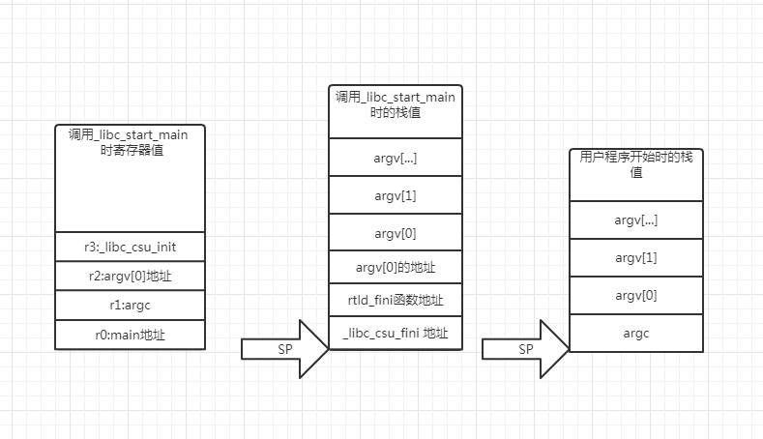

STATIC int LIBC_START_MAIN (int (*main) (int, char **, char ** MAIN_AUXVEC_DECL),
int argc,char **argv,__typeof (main) init,void (*fini) (void),void (*rtld_fini) (void),void *stack_end)
__attribute__ ((noreturn));

R0~R3 分别对应 main、argc、argv、init
其他参数在栈上传递，分别为
Fini、rtld_fini、stack_end 就是 argv 的地址。

在栈上传递参数的时候，参数是从左到右对应的栈地址是从栈顶到栈底。也就是按照从右往左的顺序压栈。

